令和２年度第２回ちくま未来戦略サロン・番外編
紅葉の一重山ハイキング参加申込書

申込年月日 | 年 月 日
氏名又は名称
住 所 | 〒
連 絡 先 | 電 話
 | F A X
 | メール
連絡事項
集合場所

Ｐ2
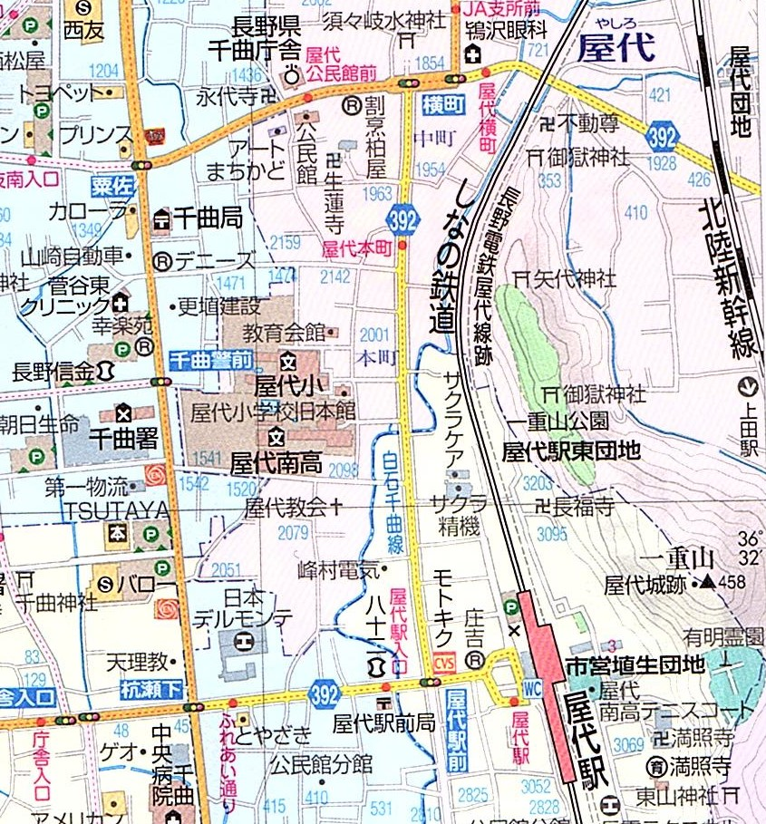
［集合場所］
◎須々岐水神社
Ｐ1

［駐車場]
①屋代公民館
②長野県千曲庁舎
[申込先]
〒387-0012
千曲市桜堂521屋代西沢書店２F (一社)ちくま未来戦略研究機構
TEL 026-272-2174
FAX 026-272-4797
MAIL info@ckm-mirai.orgrai.org

